 

**UiPath StudioX**

**RDA 기초교육 일일과정**



**I** 목차

**Session1. Uipath StudioX 알아보기 … 3 page**

학습 목표 … 3 page

RPA 정의  
 RPA 수행 과정  
 RPA vs RDA

Uipath 소개 …4 page  
 Uipath 인프라 소개  
 LG에너지솔루션 인프라 소개

UiPath StudioX 인터페이스 소개 … 6 page  
 인터페이스 소개  
 Activity 사용 방법 소개

**Session2. 실습1. 주가 Data 크롤링 후 엑셀로 저장하기 … 10 page**

**Session3. 실습2. 저장된 엑셀 파일을 첨부파여 메일 발송하기 … 13 page**

**첨부. UiPath StudioX Community 설치 방법 … 16 page**

**I** SESSION1. UIPATH STUDIOX 알아보기

학습 목표

- RPA/RDA 개념을 이해하고 간단한 설명을 할 수 있다.  
- UiPath StudioX 의 인터페이스에 대해 간단한 설명을 할 수 있다.

- 출력 액티비티를 사용해 데이터를 눈으로 확인해볼 수 있다.  
 - Use Application 액티비티를 사용해 웹 페이지를 열어볼 수 있다.

❑ RPA 정의

- RPA 란 Robotic Process Automation 의 약자로 사람이 실제 수행하고있는 단순하고

반복적인 업무(Process)를 컴퓨터 안에 있는 로봇이(Robotic) 1 회 이상 반복적으로

자동화(Automation)해주는 솔루션을 의미합니다.

❑ RPA 수행 과정

- RPA 는 사람이 하는 모든 과정을 따라할 수 있습니다. 우리가 업무를 할 때, 키보드와

마우스를 움직여 여러 업무를 하는 것처럼 RPA 또한 키보드와 마우스를 중심으로 똑같이

클릭하고 입력하는 작업을 수행할 수 있습니다.

❑ RPA 적용 범위

- RPA 는 대부분의 사내/외 업무 및 시스템에서 활용이 가능합니다.  
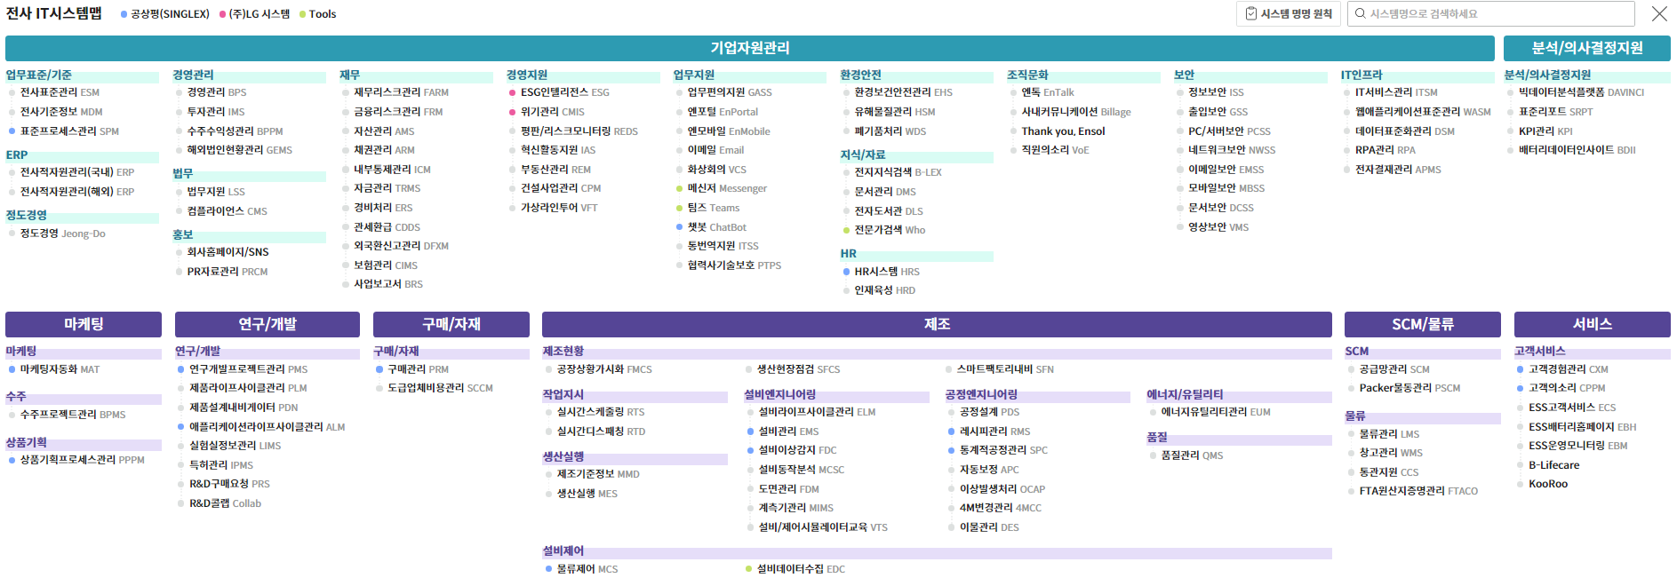

- RPA가 자주 사용되는 업무별 공통 과제

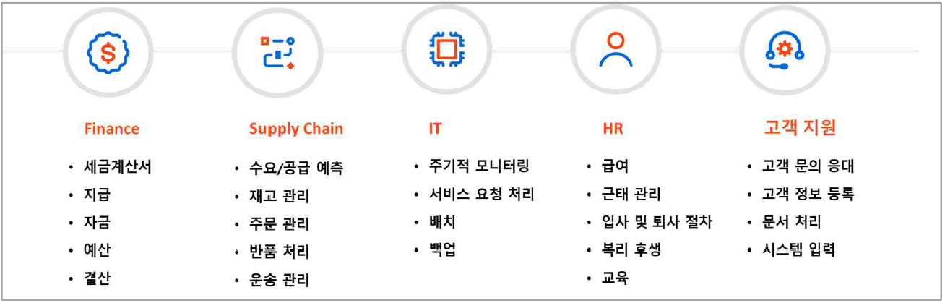

❑ RPA vs RDA

- RPA(Robotic Process Automation)는 사람이 하는 업무를 그대로 따라하기 때문에, RPA를 전문 개발자에게 의뢰하기 위해서는 요청자가 하는 업무를 그대로 정의해 주어야 합니다. 이 과정에서 많은 현업 공수가 발생할 뿐만 아니라, 업무 수행에 작은 예외가 생길 때마다 업무 정의서를 수정하여 재 의뢰해야 한다는 불편이 있습니다.

- RDA(Robotic Desktop Automation)는 RPA와 매우 유사한 개념이지만, 개발 진행 주체가 전문 개발자가 아니라 현업 자신이라는 점, 그리고 개발에 사용하는 Tool이 전문 개발자용(Studio)가 아닌 시민 개발자용(StudioX) 라는 점에서 차이가 있습니다.  
 오늘 진행하는 기초 교육 역시, StudioX 의 무료 버전인 StudioX Community를 사용합니다.

❑ UiPath 소개

- UiPath는 RPA 소프트웨어를 만드는 회사로 2005년에 루마니아에서 설립되었습니다. 개발자 및 현업 사용자가 다루기 쉬운 Drag&Drop 방식의 Low Coding Software를 기반으로 하고 있으며, 다른 Tool과의 넓은 확장성을 바탕으로 현재 전세계 RPA 시장을 선도하고 있습니다.   
 * 북미 지역 점유율 48%, 글로벌 전체 기준 31%

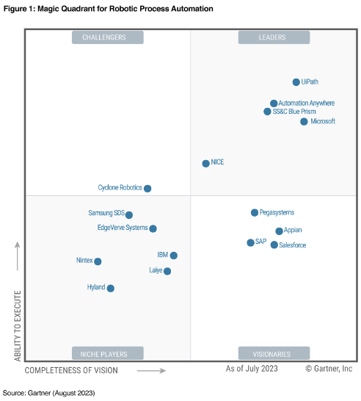

❑ Uipath 인프라 소개

UiPath 로 자동화 기능을 개발하고 운영하는 데는 크게 3 가지 도구가 있습니다.  
- UiPath StudioX: 자동화 프로세스를 개발할 수 있도록 지원하는 개발용 소프트웨어  
 개발용 소프트웨어인 StudioX는 Enterprise 버전과 Community 버전이 있으며, Enterprise   
 버전은 기업용, Community 버전은 개인, 교육용으로 사용된다고 이해하시면 되겠습니다.

- Robot: 자동화된 업무를 실제 수행하는 실행용 소프트웨어  
- UiPath Orchestrator: 다수의 로봇과 프로세스를 제어, 실행, 모니터링 등 중앙 집중형

제어를 수행하는 브라우저 기반의 서버 플랫폼

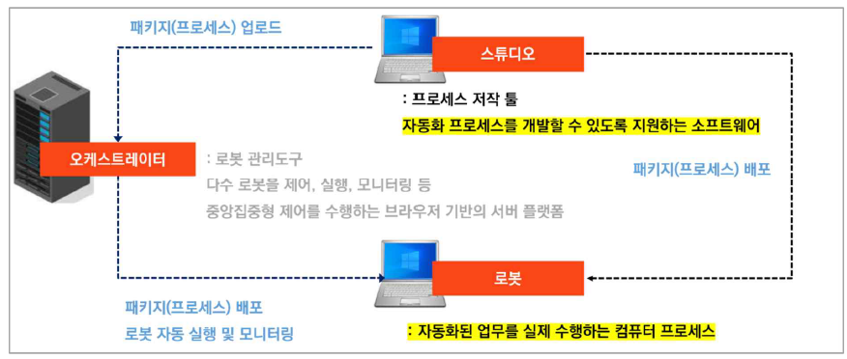

❑ UiPath StudioX 인터페이스 소개

UiPath 의 인터페이스는 크게 리본메뉴, 액티비티, 속성 총 3 가지 패널로 구성되어 있습니다.

지금은 개발에 필요한 요소만 다루고 넘어가도록 하겠습니다.

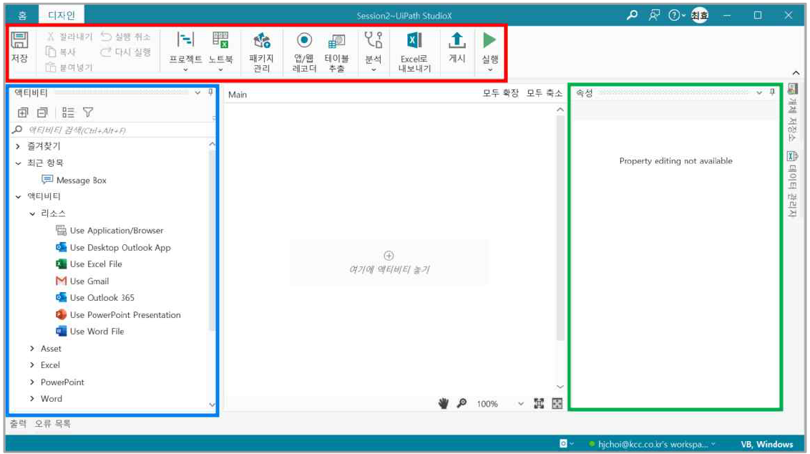

1. 리본메뉴: 개발에 자주 쓰이는 기능들을 배치

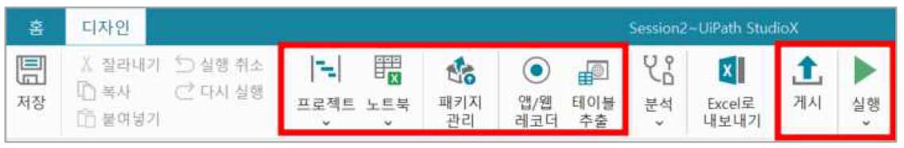

- 프로젝트: 프로젝트의 이름과 위치 등 다양한 기본 설정들을 관리

- 노트북: 자동화 중 자주 사용하는 데이터를 쉽게 활용할 수 있도록 StudioX 가 제공하는 샘플 엑셀 파일

- 패키지 관리: 액티비티 모음으로 패키지 설치 및 업데이트, 삭제 기능을 수행

- 앱/웹 레코더: 순서대로 업무를 녹화해서 프로세스를 만들어 주는 기능

- 테이블 추출: 구조화된 표 형태의 데이터를 추출하는 기능

- 게시: 개발이 완료된 프로세스를 배포하는 기능

- 실행 : 개발한 프로세스를 실행

1. 액티비티 패널 : UiPath 에서 지원하는 다양한 작업을 개발할 때

사용되는 도구 모음으로 디자이너 패널에 1) 드래그 앤 드롭, 또는 2)더블 클릭 방식으로 작업

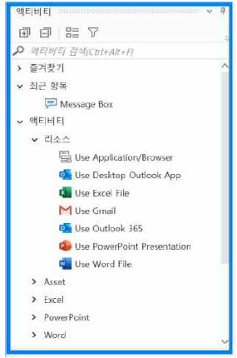

1. 속성 패널: 각 Activity 에 대한 정보들을 담고 있으며, 프로세스의 정확성과 안정성을 위해서 꼭 확인해야하는 패널

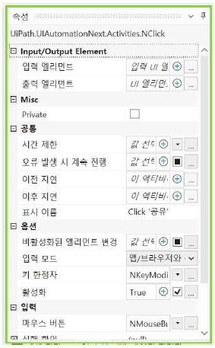

❑ Uipath StudioX Activity 사용 방법 소개  
 위에서 소개한 것과 같이, 저희는 앞으로 원하는 액티비티 패널에서 원하는 액티비티를 찾아, 메인 패널에 끌어다 놓는 방식으로 RDA를 개발하게 됩니다.  
 여기서는 간단한 두 개의 예제를 따라해 보면서 StudioX의 Activity를 어떤 방식으로 사용하는지 살펴보겠습니다.

1. Use Application/Browser 액티비티를 사용해 Naver 웹사이트 열기  
   Step1. 로컬 PC에서 <https://www.naver.com/> 창 열기  
   Step1. 액티비티 패널 검색창에 Use Browser/Application 입력 후, 액티비티 드래그 앤 드롭  
   Step2. 자동화할 애플리케이션 표시(I) 클릭  
   Step3. Naver 홈페이지가 초록색 전체 창으로 인식되는 것을 확인 후 클릭  
   Step3. Step1 에서 열어 두었던 <https://www.naver.com/> 창 닫기  
   Step4. 실행 후 결과 확인  
     
    Tip ) RPA가 한 번 수행되고 나면 Naver 브라우저가 자동으로 종료되는 것을 확인할 수 있습니다. 이것은 Use Application/Browser 액티비티의 기본 속성값이 수행 후 창을 닫도록 설정되어 있기 때문입니다. 수행 이후에도 창을 닫지 않고 싶다면, 속성 패널 – 옵션 – 닫기 값을 ‘Never’ 로 선택해 주시면 됩니다. 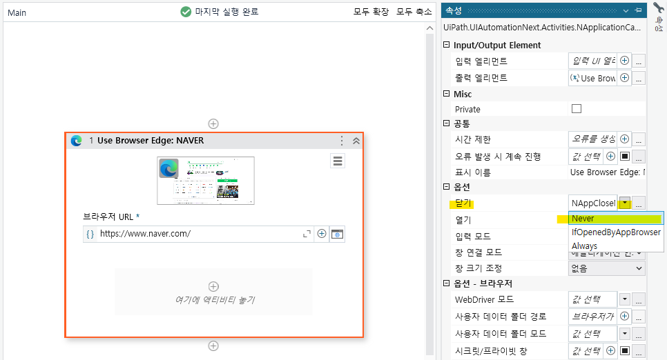
2. 변수를 만들어 보고, 변수를 활용해 메시지 창을 띄우기  
   1) 변수 만들기

Step1. 액티비티 패널 검색창에 Set Variable Value 입력 후, 액티비티 드래그 앤 드롭

- Set Variable Value 는 변수를 만들 수 있는 액티비티입니다.  
Step1. save to 옆 플러스 버튼 클릭 – 변수만들기 – 변수에 이름 지정 칸에 원하는 변수의 이름을 입력합니다. 저는 Today 라고 입력해 보겠습니다.  
Step3. 저장할 값 옆 플러스 버튼 클릭 – 노트북 – Date [시트] – YYYYMMDD [셀] 클릭  
 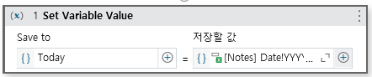  
  
2) Message Box 로 변수 출력하기

Step1. 액티비티 패널 검색창에 Message Box 입력 후, 액티비티 드래그 앤 드롭  
Step2. 텍스트 옆 플러스 버튼 클릭 – 변수 사용 클릭

Step3. 아까 만들어 둔 변수 이름인 ‘Today 클릭’

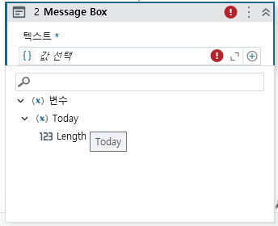

3) 완성된 흐름도를 확인하고, 상단 리본 메뉴에서 ‘실행’ 클릭  
 - 완성된 흐름도

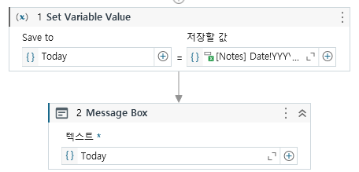

- 실행 결과

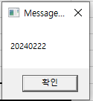

**I** SESSION2. RDA 실습 Part1 : 기초 실습

1. 액티비티

* 리소스 액티비티

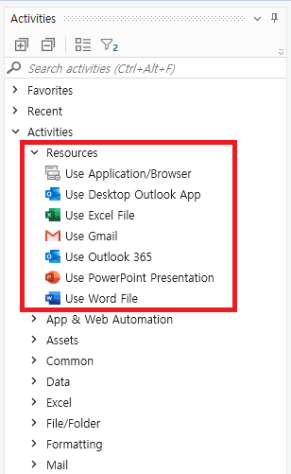

* + 액션 액티비티를 사용하기 위해 프로그램을 선택하는 액티비티
  + 프로그램이 변경될 때 마다 리소스 액티비티를 통해 사용할 프로그램을 선택해 주어야 합니다.
  + 여러 리소스 액티비티를 중첩하여 사용 가능합니다.
* 액션 액티비티

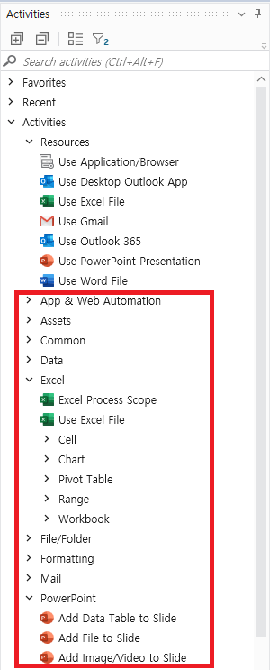

* + 리소스 액티비티 안에서만 사용이 가능
  + 특정 리소스에서만 사용 가능한 액티비티도 존재 (Excel, Word, Outlook 등)
  + 리소스 액티비티를 제외한 대부분의 액티비티를 지칭

2. 노트북

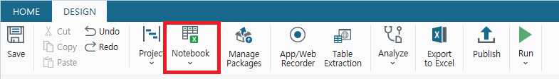

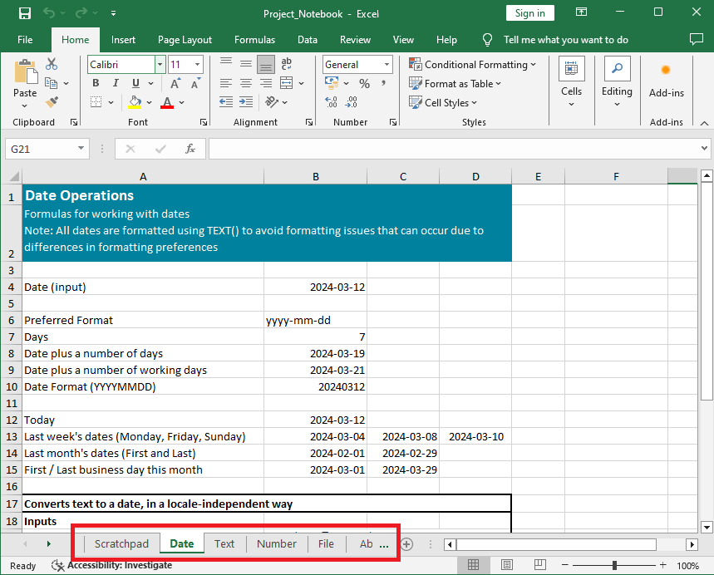

* StudioX에서만 제공되는 기본 정보를 저장하는 Excel 파일
* 각 시트별로 작성된 값을 StudioX에서 변수대신 가져와서 사용이 가능
* 날짜정보, 파일명, 숫자 등 여러 시트에서 각 함수로 제공되는 값을 가져와서 사용
* Scratchpad는 사용자가 직접 편집하여 값을 만들어 액티비티에서 필요할 때 가져와서 사용이 편리함
* Excel - 이름관리자에서 각 셀마다 Name을 지정하여 선택하면 더욱 편리
* 이름 관리자 사용방법

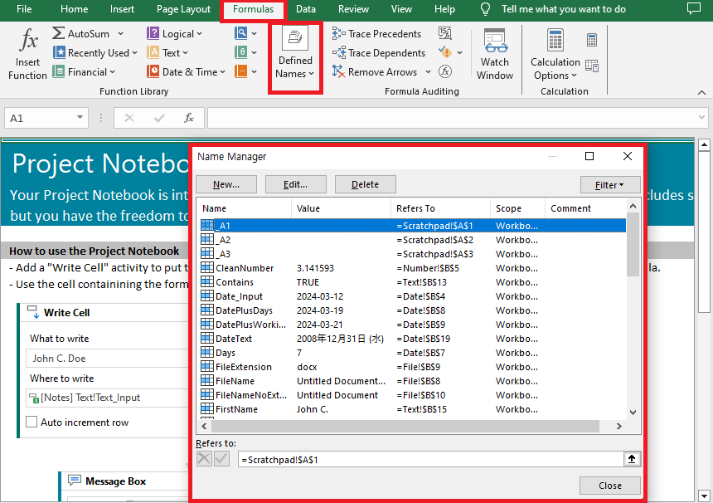

* + Fomulas – Defined Mames – Name Manager 에서 각 셀마다 이름을 지정할 수 있음
  + 노트북에 지정된 이름은 StudioX에서 아래와 같이 가져와서 사용 가능

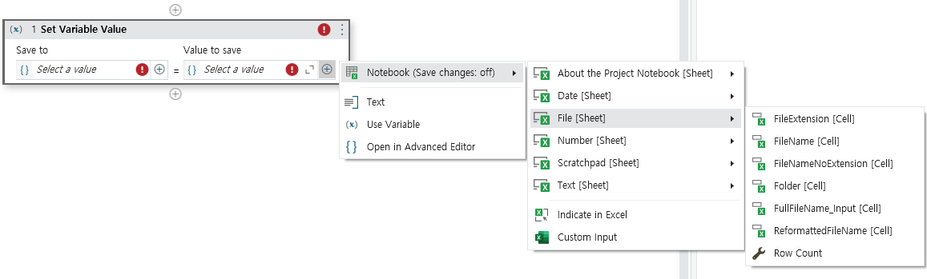

**I** SESSION 3. RDA 실습 Part2 : 주가 정보 가져오기

1. 시나리오

1) 주가 정보 가져오기

1-1) https://finance.yahoo.com/ 사이트에 접속하기

1-2) 메인화면에서 "Gold" 값을 조회

1-3) 조회된 Gold의 주가명과 실시간 가격을 가져오기

2) Excel Template 양식에 데이터 테이블 작성하기

2-1. Template.xlsx 파일을 사용하기

2-2. Read Range를 사용하여 Template.xlsx 파일에 작성된 DataTable 가져오기

2-3. DataTable에 주가 Row Data 추가하기

2-4. Template.xlsx 파일에 DataTable 덮어쓰기

2. 개발 상세 내용

1) 야후 주가 정보 사이트 접속하기 (<https://finance.yahoo.com/>)

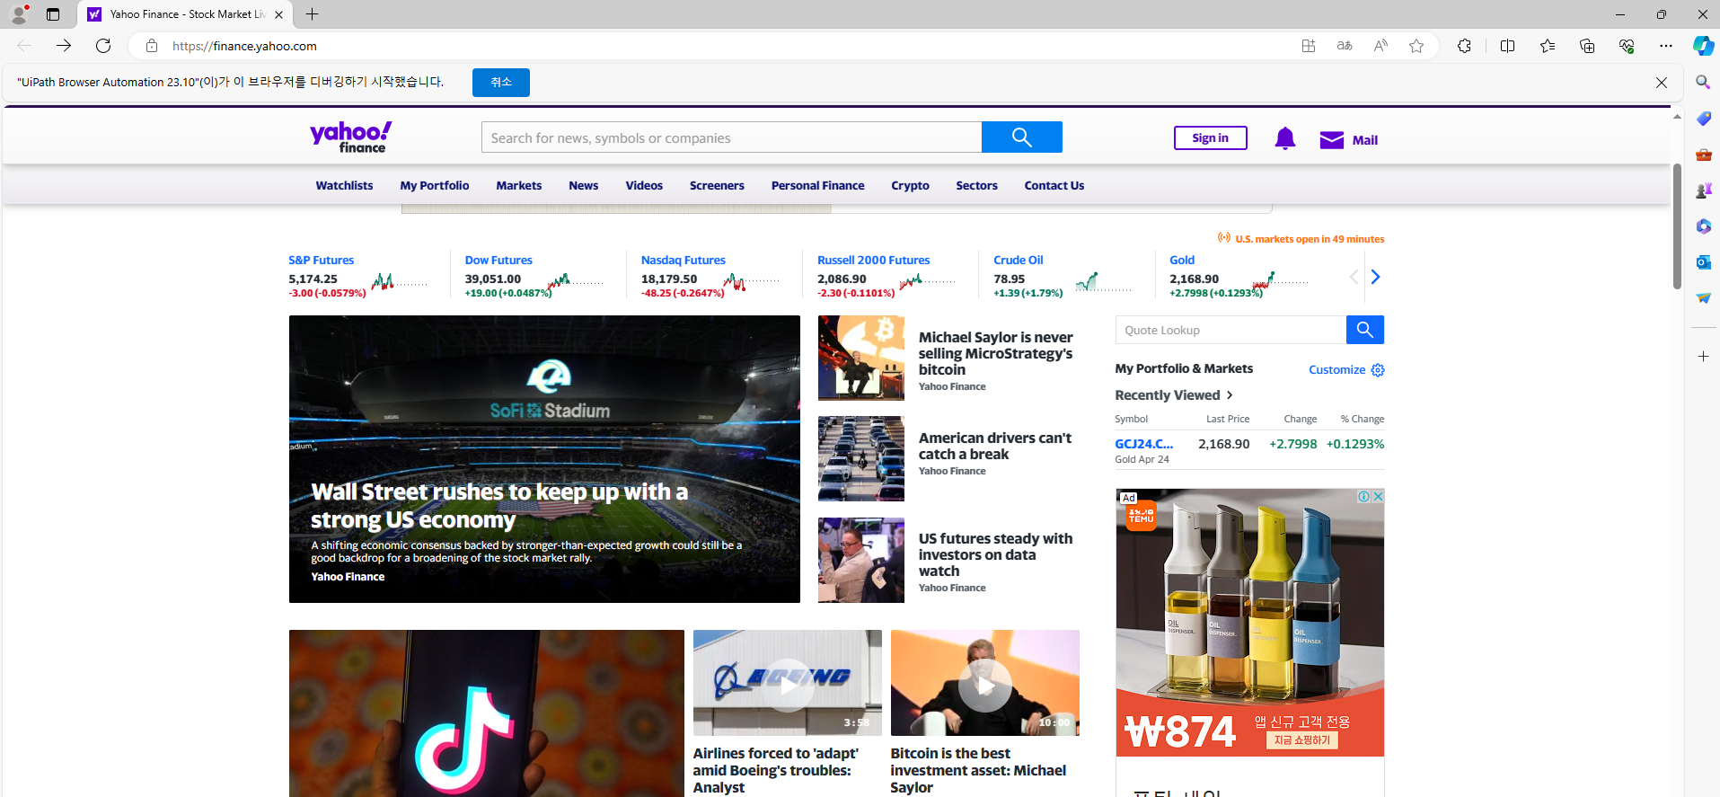

2) 메인화면에서 "Gold" 값을 조회

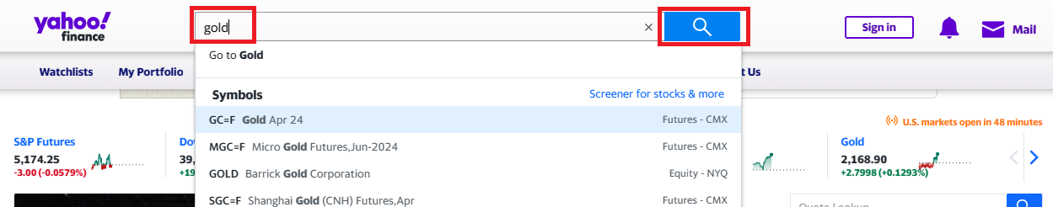

3) 조회된 Gold의 주가명과 실시간 가격을 가져오기

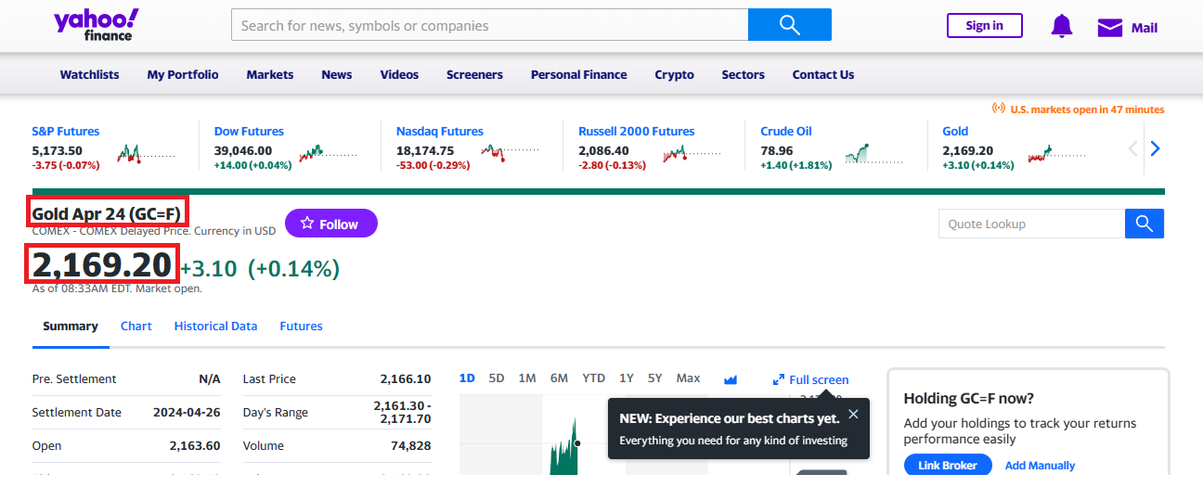

4) Template.xlsx 파일을 사용하기

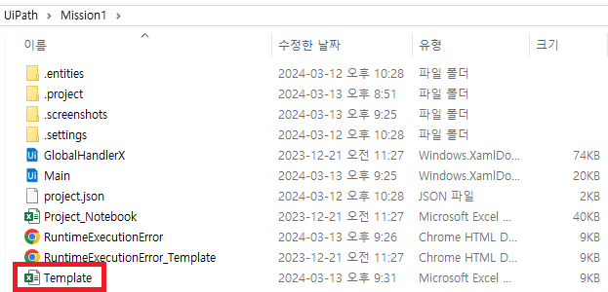

5) Read Range를 사용하여 Template.xlsx 파일에 작성된 DataTable 가져오기

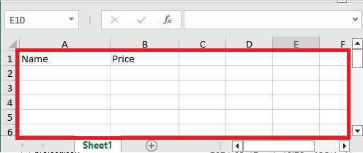

6) DataTable에 주가 Row Data 추가하기

7) Template.xlsx 파일에 DataTable 쓰기

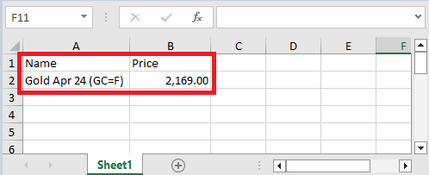

**첨부 : UiPath StudioX Community 설치 방법**

Step1. UiPath 접근(https://www.uipath.com/) – ‘UiPath 무료 체험판 사용해 보기’ 클릭  
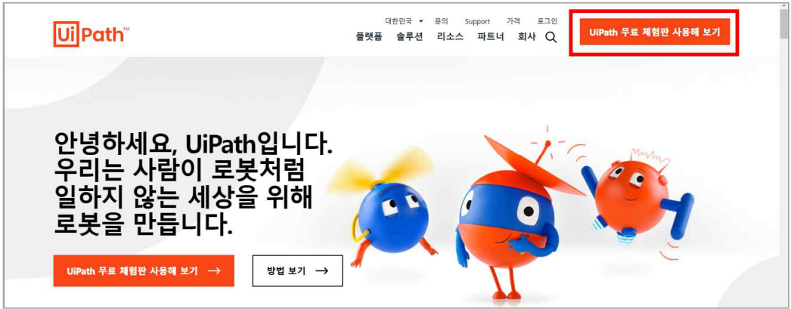

Step2. 커뮤니티를 위한 Automation Cloud 받기’ 클릭

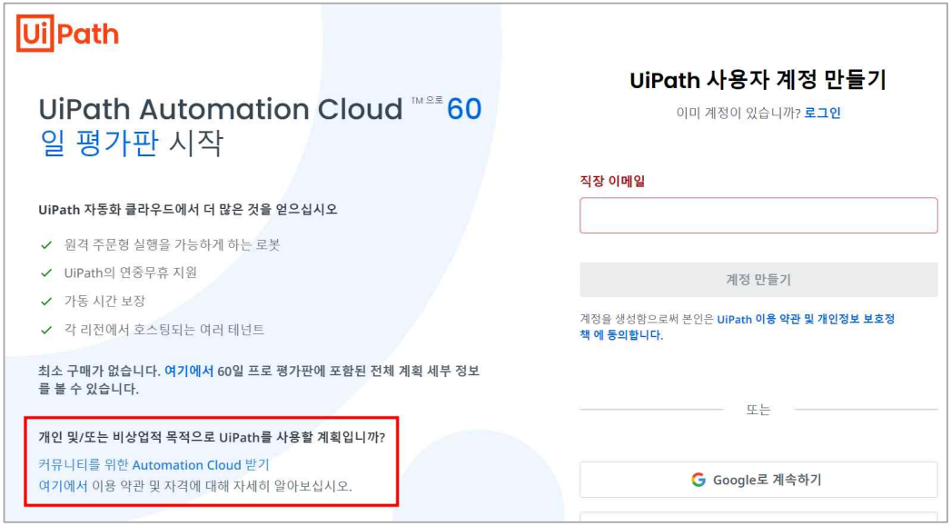

Step3. Community 버전을 확인한 다음, 회원 가입할 Email 과 Password 입력  
- Community 버전이므로 굳이 회사 메일이 아니어도 됩니다.  
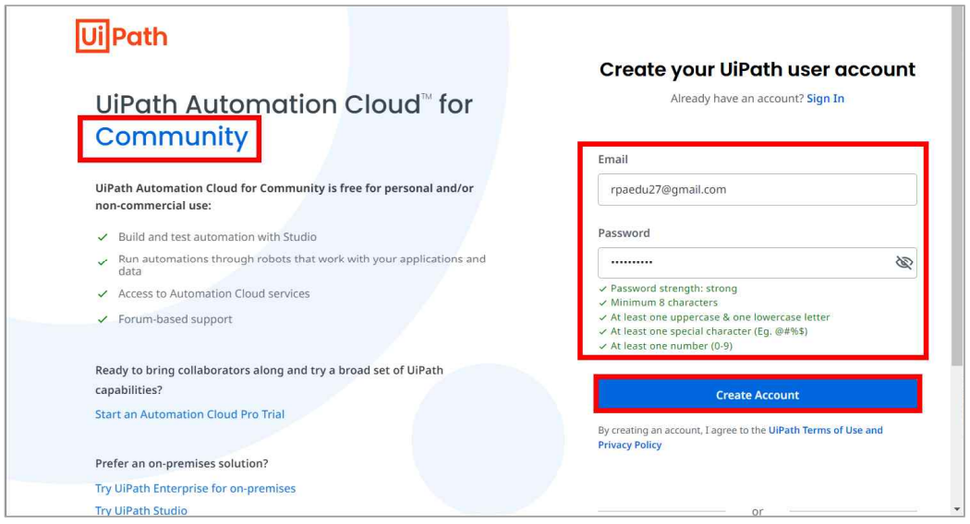

Step4. 회원 가입한 Email 받은 편지함에서 인증 코드 확인  
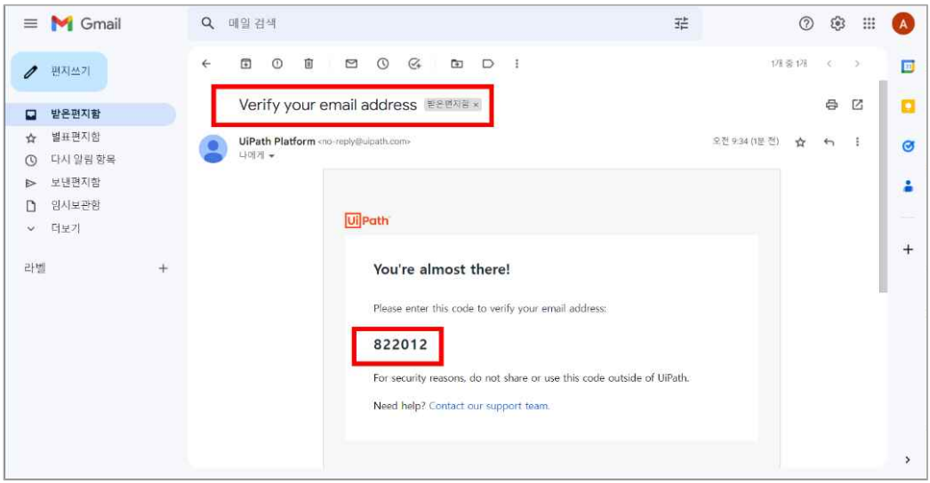

Step5. 코드 붙여 넣고 Continue 클릭  
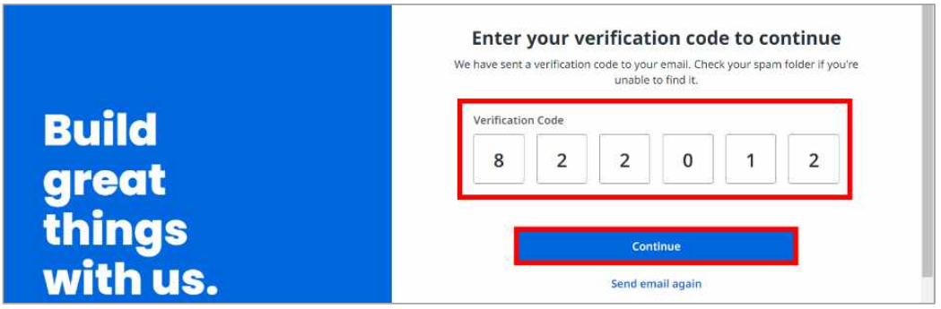

Step6. Full Name, Country 선택 후 Next 클릭  
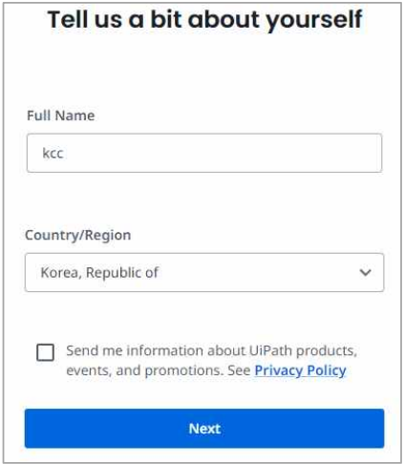

Step7. 조직 이름 설정  
- Community 버전이므로 회사와 무관하게 임의 설정해도 무방합니다.

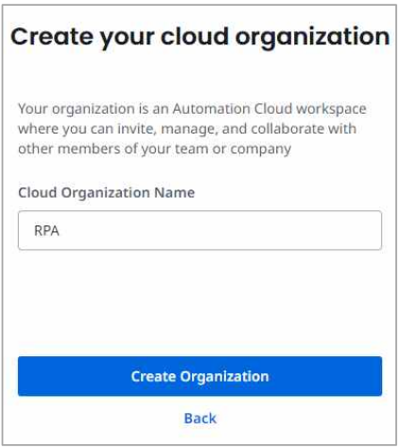

Step8. Automation Cloud 접근 후, Downloads 메뉴 찾아서 클릭  
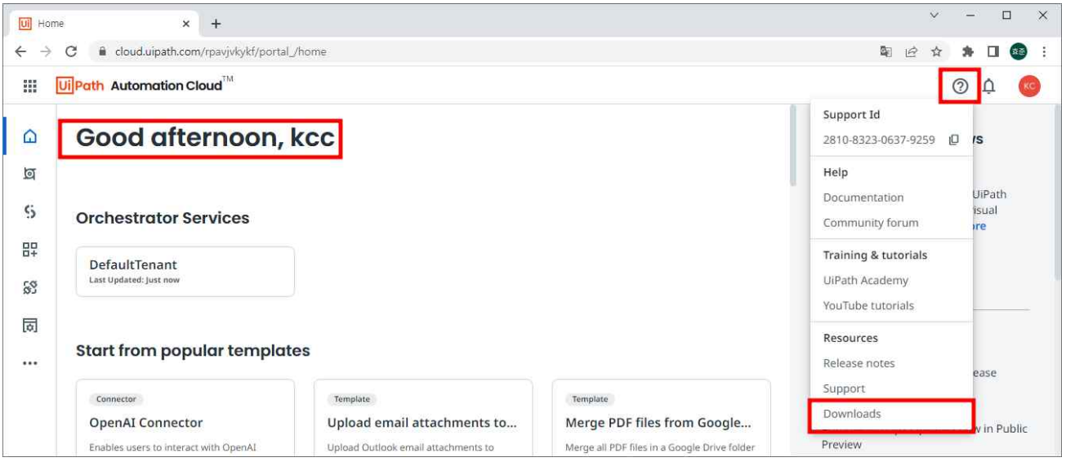

Step9. Community 버전 확인 후, Download 버튼 클릭

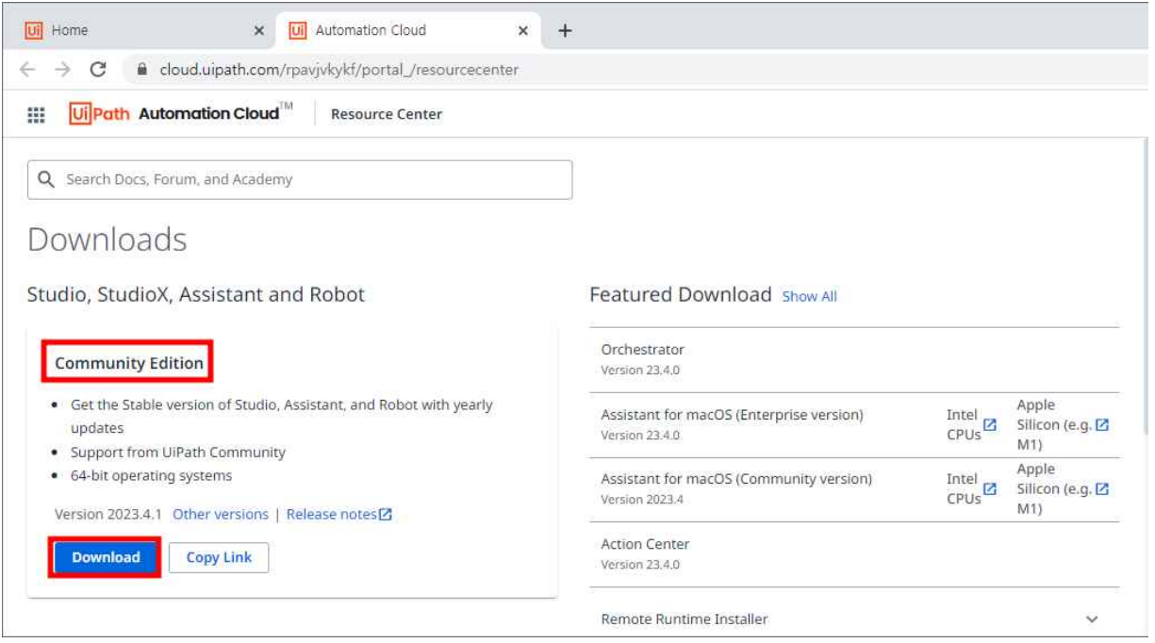

Step10. 다운로드 받은 파일 실행

Step11. 빠르게, 라이선스 동의, 설치 클릭

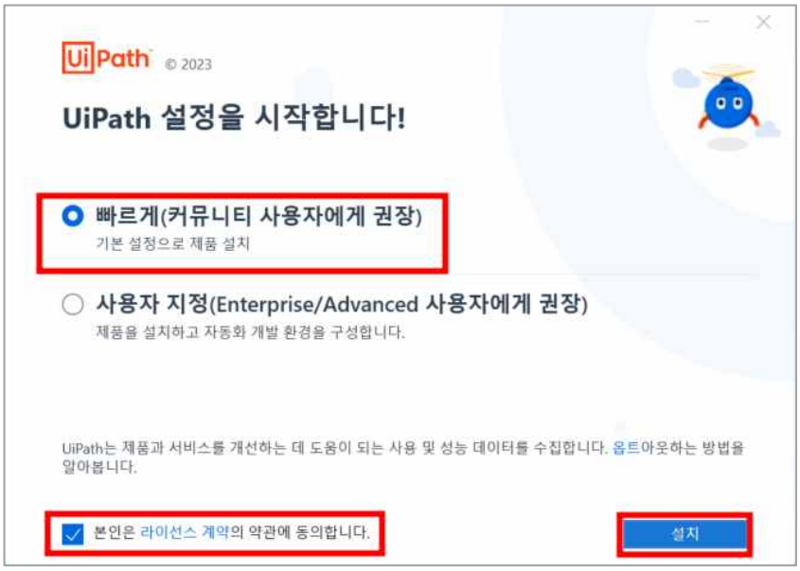

Step12. UiPath 확장 프로그램 설치 (Chrome, Edge)

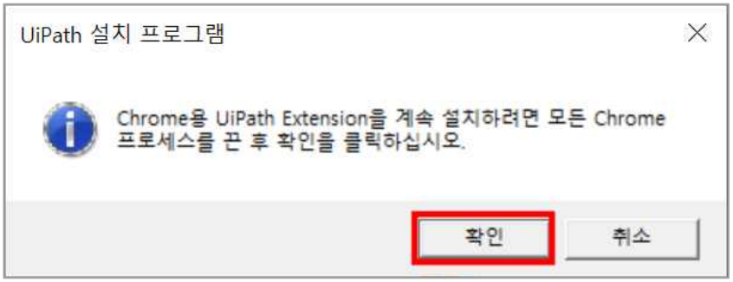

Step13. UiPath Studio 시작 클릭  
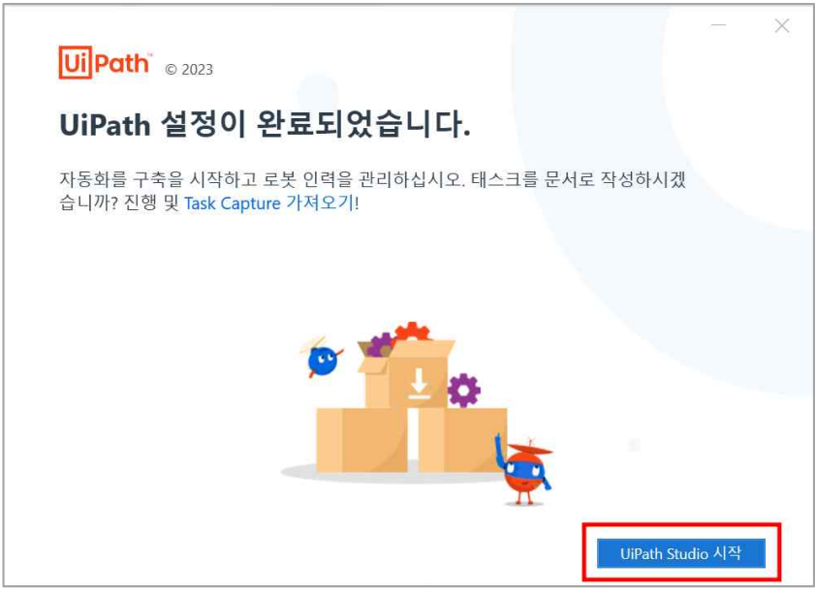

Step14. Chrome 브라우저를 열고 우측 상단 팝업창 확인 > 확장 프로그램 사용 클릭

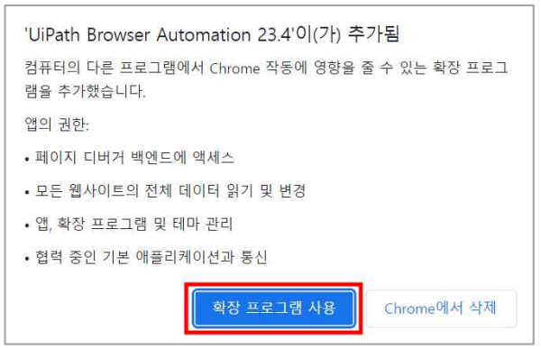

Step15. 로그인 클릭

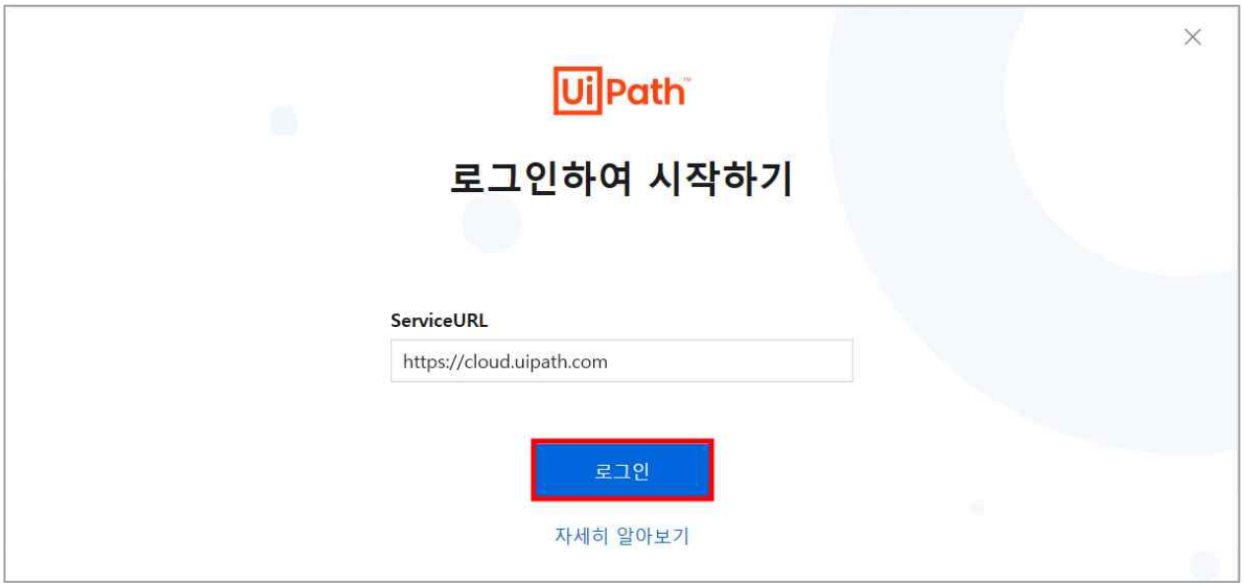

Step16. UiPath 열기 클릭

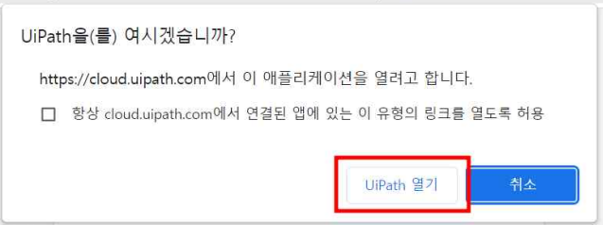

Step17. UiPath StudioX 클릭

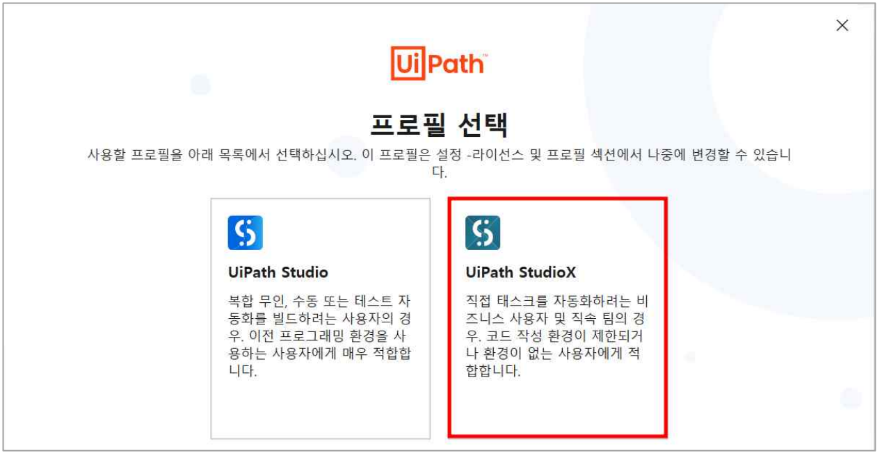

Step18. UiPath StudioX 확인

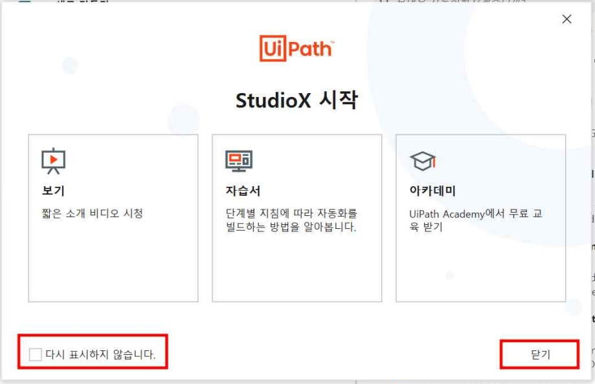

Step19. 프로젝트 만들기  
 1) 새로만들기 – 빈 태스크 클릭

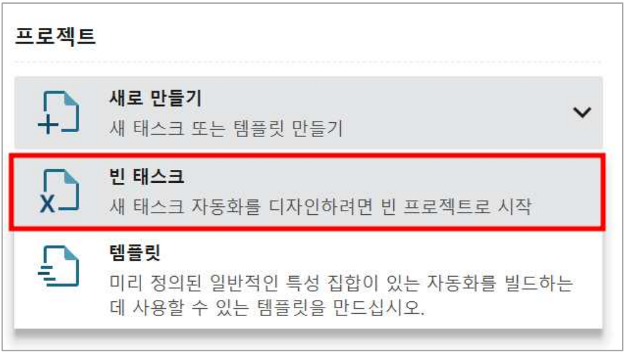

2) 빈 태스크 정보를 입력하고 만들기 클릭

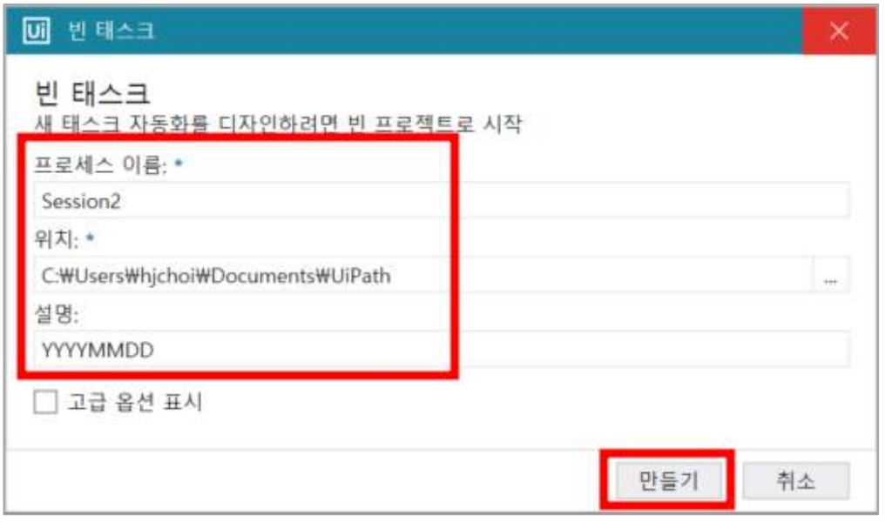

//완료